2022年上海市嘉定区南苑中学科技节
活动策划书
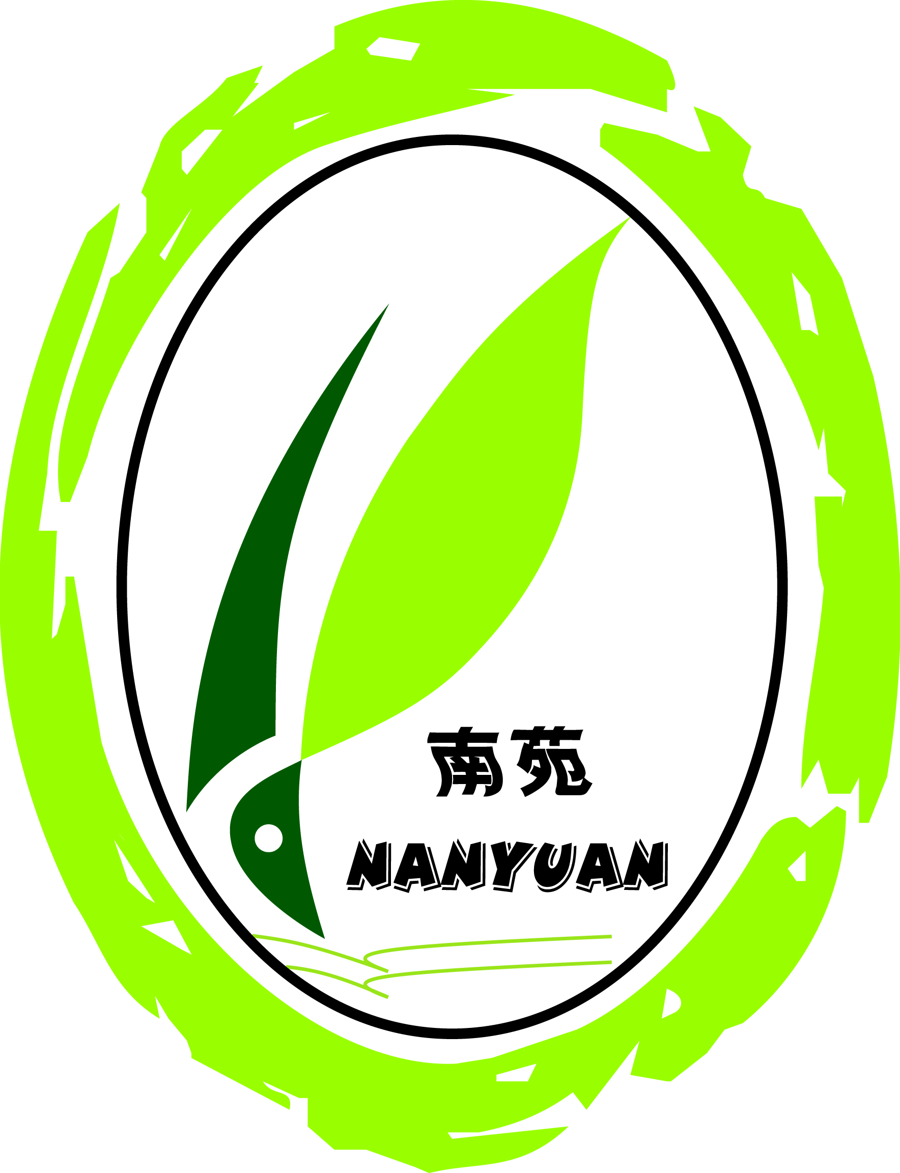主题: 科学抗疫，科技筑梦 | 策划部门： 教导处
 | 策划人：苏海萍、周萍、管轶
 | 签批人：印霞
 | 策划时间：2022.8
 | 总页数：5
一、指导思想
当前世界，新冠肆虐，面对病毒不断变异，疫情防不胜防，但是科学技术水平的也在不断进步和发展，相信我们人类终将取得最后的胜利。多年来，学校十分重视科技教育，紧紧围绕区青少年科技教育工作精神，以科技教育为抓手，以环保教育为特色，积极地组织开展科技教育活动，为学生的禀赋和潜能的充分开发创造一种宽松的环境。为此，学校举办2022年校园科技节活动。
二、活动主题
科学抗疫，科技筑梦
三、活动时间：2022年9月
四、活动指导小组：
组长：印霞
副组长：苏海萍
成员：周如玉、周萍、管轶、唐奕青、徐萍、陈强
五、活动内容：
1.科普知识宣传
参加对象：六、七、八年级学生，
活动内容：科普知识讲座、问卷调查
活动时间：9月1日——9月23日
2.“科幻画”绘画比赛
参加对象：六、七、八年级学生
活动内容：结合当下疫情，畅想通过科技手段来构建更安全高效的生活和工作；也可以绘画出未来理想的世界、环境和我们生活的方方面面。
活动时间：9月1日——9月23日
3.书法比赛
参加对象：六、七、八年级，每班至少3人
活动内容：毛笔字比赛要求：写一句关于致敬逆行者，弘扬人性光辉或激励人心的标语或口号（字数不超过20个）。
硬笔比赛要求：写100字左右的短文，题材结合科技发展。
活动时间：9月1日——9月23日
活动方式：根据上交的作品评选出一、二、三等奖.
4.黑板报比赛
参加对象：六、七年级
活动时间：9月19日
活动内容：各班级出一期“科学抗疫，科技筑梦”为主题黑板报，内容自定.
- 科普在社区·科普进家庭——匠心巧手筑幸福
参加对象：六、七年级学生
活动内容：
①爱生活爱园艺——我是阳台园艺师
春天，我们可以在花海中徜徉；夏天，我们可以在绿地里休憩，秋天，我们可以看到江河湖海；冬天，我们可以听见鸟语虫鸣。我们生活在人与自然和谐相处的公园城市中被各式各样的园艺植物包围。园艺师是将这些元素转化为美化城市的绿色使者，带来绿色新鲜的空气，美化生活，陶冶情操。
“让园艺融入自然，让自然感动心灵”。让我们以家中的窗阳台为园地，打造属于自己的家庭园艺空间，化身园艺师的同时用照片与文字记录下植物和昆虫和谐生活的点点滴滴，收获属于你的自然记忆。
②打造美丽幸福居——我是建筑设计师
建筑不止于造物，建筑是在创造我们的生活。立足于当代社会语境，伴随着城市老龄化的到来，房子已不只是居住的空间，还是饱含温度与情感的凝固语言。而作为建筑设计师，你的设计不仅表达了对于城市面貌的改变，更是对现实人居空间的探索，对美好生活态度的传递，对身边“家”人的温暖敬意。
请发挥你的想象，以建筑模型的形式设计一个适合老人居住的空间，为他们打造一个美丽幸福居！
③匠心化蝶变——我是旧物改造师
有许多我们曾经喜欢的东西，如儿时的玩具、曾经时尚的服装、鞋子……随着年轮的更替，它们慢慢失去了我们的宠爱，变成了储藏的累赘。它们真的就此沦落了吗？非也，在他们的身上毕竟留着我们曾经的美好记忆，让美好的事再在一次取悦我们不是没有可能的。现在让我们打开想象的翅膀，动起灵巧的双手，使这些尘封的老物件破茧成蝶，通过改造以新的姿态成为我们生活中的爱物，来展现我们的巧技和匠心。
④巧心烹五味——我是家庭营养师
俗话说“民以食为天”,色香味形是品评一道美食的重要标准。而味则被认为是烹饪的灵魂。甜入脾，酸生肝，苦生心，辣入肺，咸入肾，蕴含着五味的美食也给人更丰富的味觉体验。咱们中国人在追求吃的过程中崇尚巧心烹饪中给味蕾带来美好体验更讲究各种味道均衡进食所赋予的健康与营养。在我们的日常饮食中,每一种食物都有五味特性。味道不同的食物，对人体所起到的作用不尽相同。平衡膳食，才会让我们的身体更健康。那就让我们化身为家庭营养师，在兼顾健康与美味的同时巧心烹制一道美食。
⑤纤尘不染显巧思——我是居家清洁师
生活水平的提高，也带动了人们对生活品质的要求。干净整洁的居家生活环境更是关乎一家人的健康问题。居家清洁让我们体验生活滋味，更是守护家人的重要方式。要将家打扫的一尘不染不容易，生活中困扰我们的小小污渍清洁起来更不容易。那就让我们发挥科学的力量，用镜头记录下你的实践过程与智慧妙招，为家人营造一个健康清洁的生活环境吧！
活动时间：9月1日——9月23日
活动要求：
①爱生活 爱园艺——我是阳台园艺师
要求：6-9张照片（阳台绿化布置整体效果照片2-3张，局部景观照片3-4张，提供个人参与进行园艺养护照片1-2张）。每张照片画面
尺寸不小于3000*2000像素，文件容量不小于2M。
②打造美丽幸福居——我是建筑设计师
要求：5-8张照片（能展现作品整体造型效果的照片2-3张，特写或局部细节照2-3张，需有个人模型制作的场景照片1-2张）。每张照片
画面尺寸不小于3000*2000像素，文件容量不小于2M。
③匠心化蝶变——我是旧物改造师
要求：作品以短视频形式提交，MP4格式，不超过720p，建议横画幅，时长不超过3分钟，大小不超过200M。
④巧心烹五味——我是家庭营养师
要求：作品以短视频形式提交，MP4格式，不超过720p，建议横画幅，时长不超过3分钟，大小不超过200M。
⑤纤尘不染显巧思——我是居家清洁师
要求：作品以短视频形式提交，高清MP4格式，横画幅，时长不超过3分钟，大小不超过200M。
作品上传到班主任群文件“科普”中。
六、后勤保障
1、司令台版面布置：
科学抗疫 科技筑梦——南苑中学2022年校园科技节
2、摄影：汪春华
3、总务后勤负责设备、场地、技术支持的相关保障，做好准备工作。

南苑中学教导处

2022年8月
附：科技节活动安排
日期 | 时间 | 活动内容 | 参加对象 | 地点 | 负责
9月13日 |  | 开幕式 | 全体师生 | 操场 | 周萍
9月1日——9月23日 |  | 科普知识宣传 | 六、七、八年级 | 各班级教室 | 周萍
9月1日——9月23日 |  | “科幻画”绘画比赛 | 六、七、八年级 |  | 徐萍
9月23日 |  | 书法比赛 | 六、七、八年级 |  | 陈强
9月19日 |  | 黑板报比赛 | 六、七年级 |  | 唐奕青
9月1日——9月23日 |  | 科普在社区·科普进家庭——匠心巧手筑幸福 | 七、八年级 |  | 管轶
9月26日 |  | 闭幕式 | 全体师生 | 操场 | 周萍

